Дидактическая игра: «Угости маленького и большого зайца морковкой».
Цель: учить детей узнавать предметы по характерному признаку.
Игровое действие:
Зрительно определить морковки по величине, большому зайчику - большая морковка, маленькому зайчику - маленькая морковка.

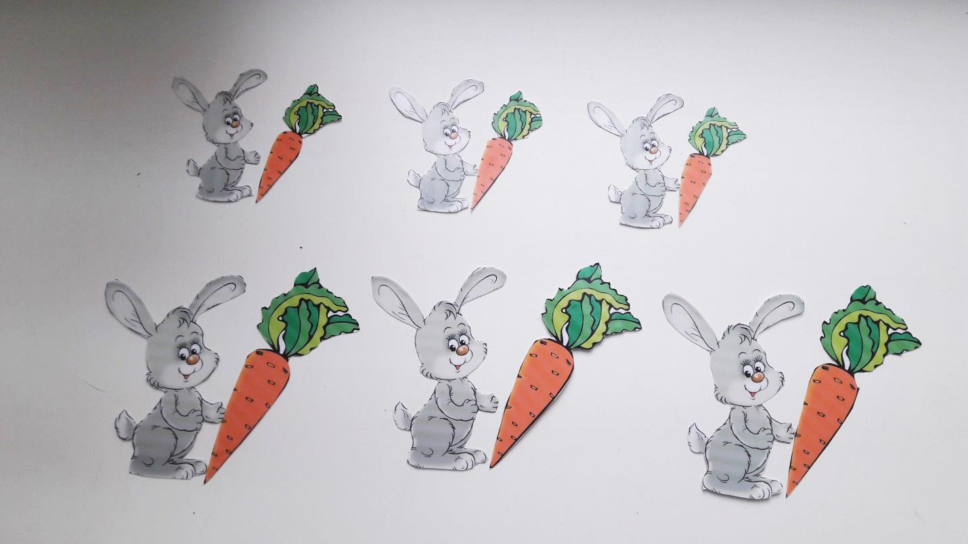

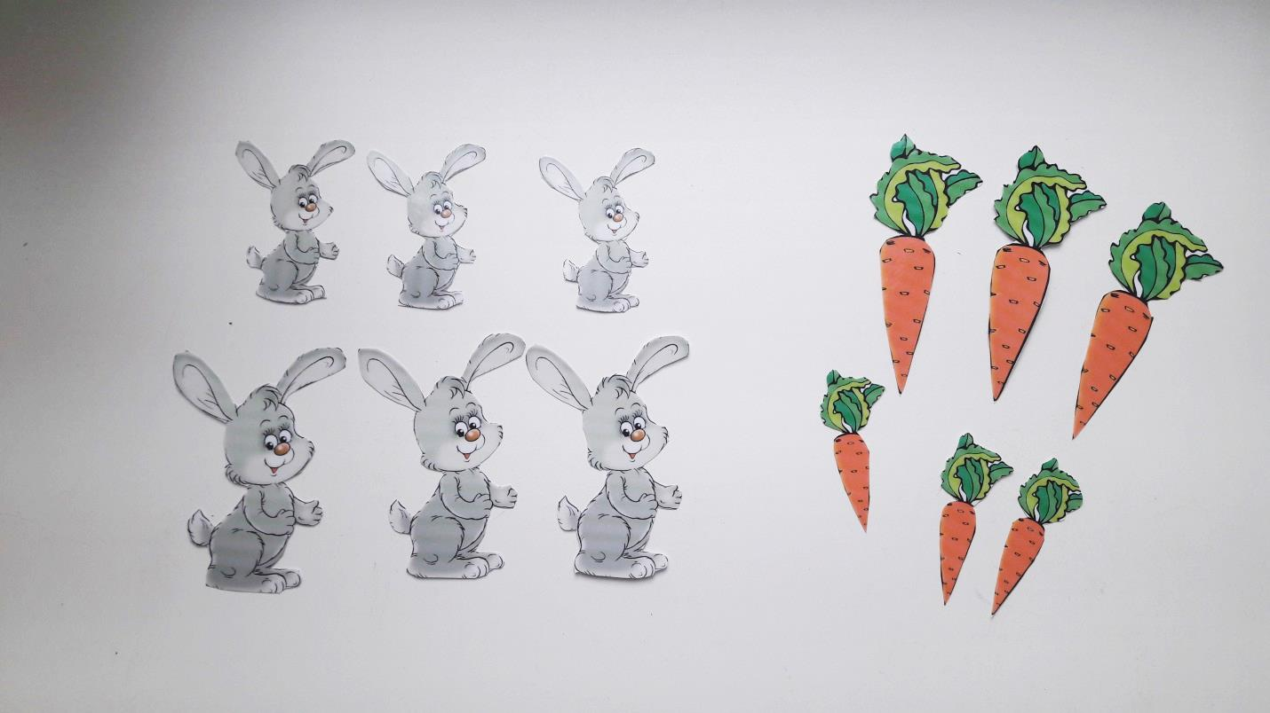

Дидактическая игра: «Спрячь Мышку»
Программное содержание игры:
- Формировать сенсорные эталоны цвета.
- Развивать мелкую моторику, внимание, ловкость рук, глазомер;
- Учить узнавать, называть и соотносить основные цвета.
Форма организации: подгруппа детей или индивидуально
Игровое действие:
Взрослый, вместе с ребенком раскладывает на столе перед собой, в произвольном порядке сначала домики, затем двери от домиков. Взрослый прячет под столом кошку (игрушку или картинку).
«Кошка» мяучит и проговаривает фразу. «Ах, какая я голодная, сейчас выйду на охоту и переловлю всех мышей!»(импровизация).
Услышав мяуканье ребенок закрывает домики соответствующего цвета дверьми. Обращать внимание ребенка, на то чтобы дверь точно легла на белый прямоугольник, надежно спрятав мышку, иначе кошка просунет лапку в дверь и схватит мышку.
Кошка появляется на столе, когда все двери закрыты. Когда животное убедится, что никого поймать не удастся, оно удаляется под стол. Взрослый хвалит ребенка, что хорошо спрятал мышек.
Теперь они могут выйти погулять. Назвать цвет домика, который ребенок может открыть. Когда все домики открыты игру можно повторить. Ведущим может быть и ребенок.

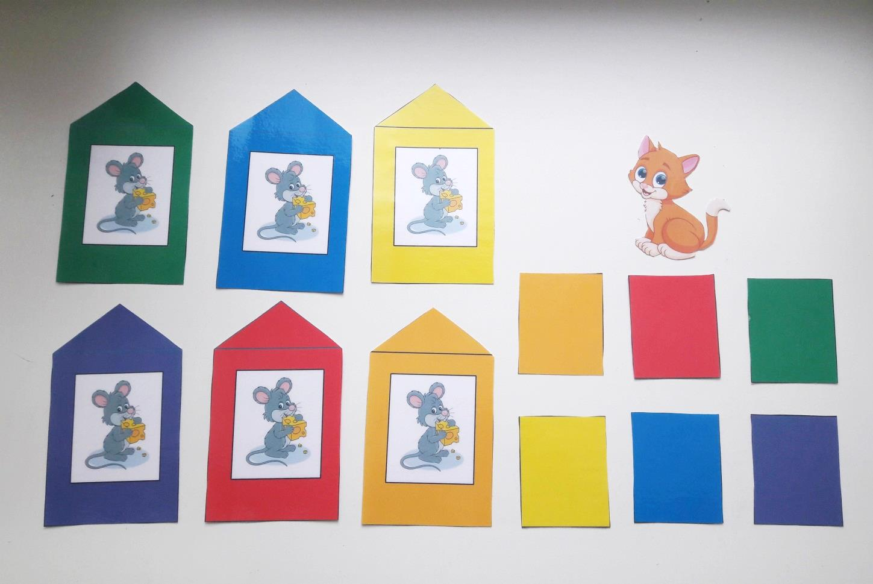
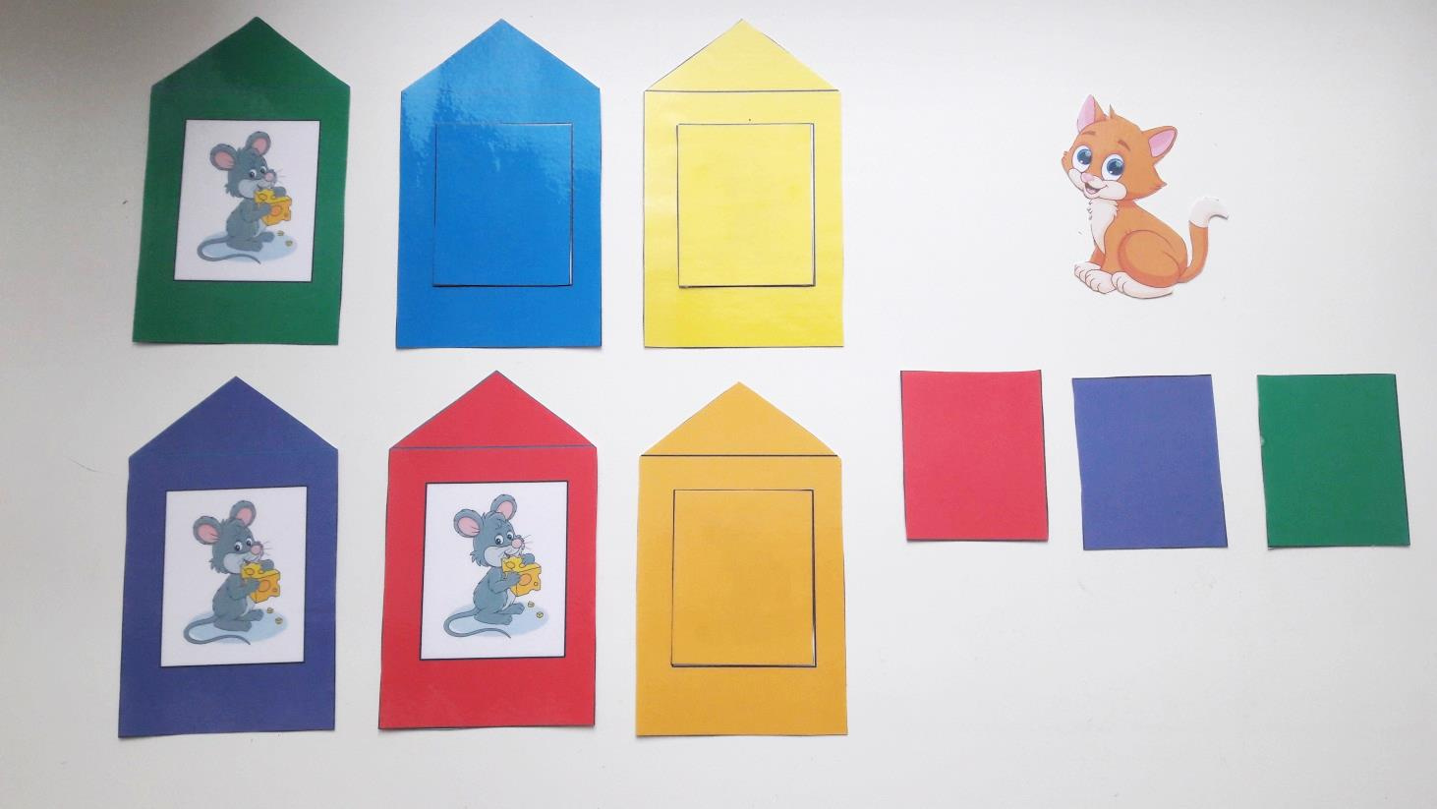

Полукеева Ольга Васильевна

